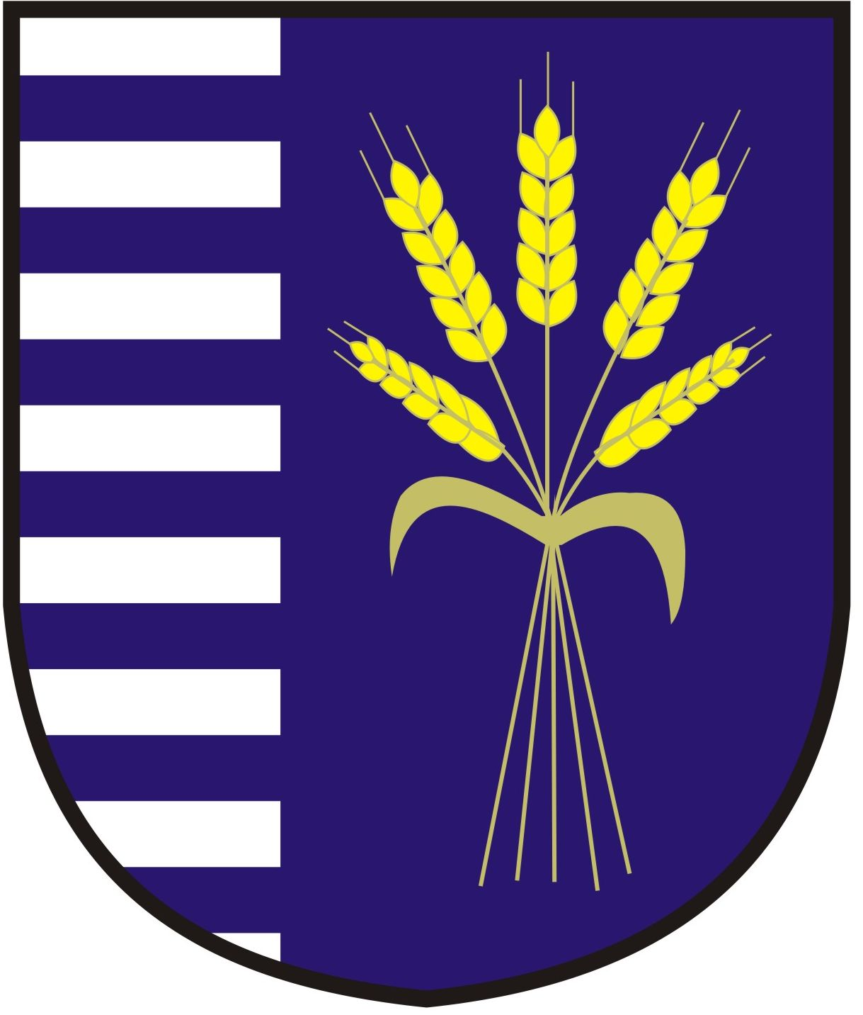
Obec Velká Dobrá, Karlovarská 15, 273 61 Velká Dobrá

Tel. 312 691 320, IČO 235083, č.ú.ČS a.s. Kladno 0388070389/0800

Protokol o kontrole
Provedené v Mateřské škole Velká Dobrá
ke dni 30. 6. 2021

se zaměřením na účelnost a správnost čerpání prostředků a příspěvků zřizovatele za první pololetí 2021, náležitosti a dodržování splatnosti přijatých faktur, nakládání s finanční hotovostí, funkčností vnitřního kontrolního systému.

Kontrolu provedly:
vedoucí kontrolní skupiny: Ing. Zdeněk Nosek ……………………………..

členka kontrolní skupiny: Pavla Fairaizlová …………………………………

Kontrolovanou MŠ zastupovala:
Jana Aulická, ředitelka školy ……………………………………….

Místo kontroly: Mateřská škola, Školní ul. č.p. 324, Velká Dobrá

Kontrola vycházela z následujících materiálů:

1) pokladní doklady
Doklady mají předepsané náležitosti, jsou schváleny a ověřeny odpovědnou osobou, jsou číslovány vzestupně v jedné číselné řadě.
Kontrola se týkala období od 1. 1. 2021 do 30. 06. 2021
K namátkové kontrole byly vybrány tyto doklady:
č. 5 z 26. 2. 2021 stravné únor 2.284,- Kč
č. 6 z 25. 3. 2021 SEVT - tiskopisy 614,- Kč
č. 7 z 25. 3. 2021 antigenní testy 1.980,- Kč.

Pokladní knihu vede ředitelka MŠ Jana Aulická se zůstatkem ke dni 30. 06. 2021 ve výši 19.516,- Kč.

2) došlé faktury
Došlé faktury jsou řádně vedeny v knize došlých faktur ve vzestupné číselné řadě.
K namátkové kontrole byly vybrány faktury:
č. 14 O2 CZ – poplatky za telefon 977,64 Kč 13. 1. 2021
č. 16 Bellini – potraviny 5.621,20 Kč 13. 1. 2021
č. 26 Compus - internet 4.950,- Kč 27. 1. 2021
Bylo zjištěno, že faktury jsou hrazeny v termínu a obsahují předepsané náležitosti a týkají se především drobného materiálu, potravin a služeb v souladu s příspěvkem zřizovatele.

3) bankovní výpisy
Běžný účet příspěvkové organizace č. 390847329/0800 je veden u České spořitelny, a.s. a je užíván k bezhotovostním převodům převážně mezd, odvodů vůči státu, k úhradám došlých faktur a příjmu dotací od zřizovatele a krajského úřadu. Stav účtu k 30. 6. 2021 je 1.476.381,92 Kč.
Tvorba a čerpání FKSP je řádné evidována. Na běžném účtu zřízeném pro FKSP č. 107-390847329/0800 vedeném u České spořitelny, a. s. je k 30. 6. zůstatek 105.620,84 Kč.
Podúčet č- 19-390847329/0800, který je určen k platbě stravného má k 30. 6. 2021 zůstatek 304.905,22 Kč

4) evropské fondy, dotace
MŠ obdržela od MŠMT dotaci na „šablony II“. Zůstatek dotace z roku 2020 ve výši 199.978,20,- Kč byl v průběhu prvního pololetí roku 2021 dočerpán. Peníze byly určeny na školního asistenta.

5) finanční kontrola
Finanční kontrolou v Mateřské škole Velká Dobrá bylo zjištěno, že kontrolované doklady jsou opatřeny doložkou s podpisy příkazce operace, správce rozpočtu a hlavního účetního.

6) kontrolní zjištění
Kontrola provedená v souladu s § 13 zákona č. 320/2001 Sb. o finanční kontrole, v platném znění neshledala v hospodaření MŠ Velká Dobrá žádné nedostatky.

Závěr
Zástupce kontrolované MŠ tímto potvrzuje, že mu k dnešnímu dni byly vráceny všechny kontrolované doklady a písemnosti.

Poučení
Proti protokolu může kontrolovaná osoba podat podle § 17 zákona č. 552/1991 Sb. o státní kontrole, písemné a zdůvodněné námitky, a to ve lhůtě 5 dnů ode dne seznámení s tímto protokolem na adrese: Obecní úřad, Karlovarská 15, Velká Dobrá.

Protokol byl vyhotoven ve dvou stejnopisech, každý o dvou stranách, dne 22. 10. 2021

1. výtisk pro Janu Aulickou, ředitelku MŠ
2. výtisk pro Obec Velká Dobrá

Zpracovala: Pavla Fairaizlová

Převzala: Jana Aulická, ředitelka MŠ

